
Crna Gora
Ministarstvo finansija

ANALIZA KONSOLIDOVANE JAVNE POTROŠNJE
ZA I KVARTAL 2026. GODINE

Podgorica, maj 2026. godine

JAVNE FINANSIJE
Prema preliminarnim podacima, javni prihodi u periodu januar - mart 2026. godine iznosili su 721,8 mil. € ili 8,4% procijenjenog BDP-a (8.564,6 mil. €) i u odnosu na planirane veći su za 22,3 mil. € ili 3,2%. U odnosu na 2025. godinu, javni prihodi su veći za 55,5 mil. € ili 8,3%.
Javna potrošnja u periodu januar - mart 2026. godine iznosila je 865,5 mil. € ili 10,1% BDP-a i manja je za 75,5 mil. € ili 8,0% u odnosu na planiranu, dok je u odnosu na prethodnu godinu veća za 116,8 mil. € ili 15,6%.
Prema preliminarnim podacima, deficit budžeta države iznosi 123,9 mil. €, odnosno na nivou je od 1,4% procijenjenog BDP-a, dok deficit lokalne samouprave iznosi 19,8 mil. €. ili 0,2% BDP-a.
BUDŽET CRNE GORE

Prihodi budžeta u prvom kvartalu 2026. godine iznosili su 635,5 mil. € ili 7,4% procijenjenog BDP-a (8.564,6 mil. €), što je za značajnih 55,0 mil. € ili 9,5% veće u odnosu na isti period prethodne godine. U istom periodu prihodi budžeta nadmašili su kvartalni plan za 26,1 mil. €, odnosno isti je premašen za 4,3%.
U prvom kvartalu tekuće godine zabilježeno je snažno ostvarenje budžetskih prihoda, koji su premašili kako planirane iznose za posmatrani period, tako i ostvarenje iz istog perioda prethodne godine. Rast prihoda rezultat je povoljnijih ekonomskih kretanja, veće naplate ključnih poreskih kategorija i kontinuiranog unapređenja fiskalne discipline i efikasnosti poreske administracije. Ostvareni trendovi ukazuju na stabilnu dinamiku punjenja budžeta i stvaraju osnov za održavanje fiskalne stabilnosti i realizaciju planiranih budžetskih politika i u narednim kvartalima.
Prihodi budžeta po osnovu poreza na dohodak fizičkih lica i doprinosa ostvareni su u ukupnom iznosu od 111,7 mil. €, što je veće u odnosu na plan za posmatrani period, u iznosu od 4,5 mil. € ili 4,2%, kao i u odnosu na prošlogodišnju naplatu za 7,0 mil. € ili 6,7%. U okviru navedene kategorije prihoda budžeta, doprinosi za PIO ostvaruju snažan rast, kako u odnosu na prethodnu godinu u iznosu od 9,6 mil. € ili 13,5%, tako i u odnosu na plan za 3,5 mil. € ili 4,5%.
U posmatranom periodu, porez na dobit pravnih lica ostvaren je u iznosu od 87,5 mil. €, što je u odnosu na prošlogodišnju naplatu veće za 9,3 mil. € ili 11,8% i na nivou je 99,4% plana za navedenu kategoriju prihoda budžeta.
Istovremeno, snažan rast nastavlja da bilježi i porez na dodatu vrijednost, koji je na kvartalnom nivou ostvaren u iznosu od 302,5 mil. €, što je veće u odnosu na isti period 2025. godine za 20,2 mil. € ili 7,2%. Ova kategorija prihoda budžeta nadmašila je i tromjesečni plan prihoda budžeta za 12,3 mil. € ili 4,2%.

Prihodi budžeta po osnovu akciza su ostvareni u iznosu od 83,2 mil. €, što je za 11,8 mil. € ili 16,4% veće u odnosu na isti period 2025. godine, a istovremeno su premašili i plan u posmatranom periodu za 8,1 mil € ili 10,8%. U martu Vlada je donijela privremenu mjeru smanjenja akciza na gorivo, pri čemu su akcize umanjene 50% na dizel i 25% na benzin, što je rezultiralo sniženjem cijena i pružilo direktnu, mjerljivu podršku građanima i privredi u uslovima snažnog eksternog energetskog šoka. Ovom intervencijom spriječen je dodatni inflatorni pritisak i očuvana stabilnost tržišta, uz amortizaciju potencijalnog naglog rasta troškova života i poslovanja.
Izdaci budžeta za period januar-mart iznosili su 759,4 mil. € ili 8,9% procijenjenog BDP-a. U odnosu na isti period prethodne godine izdaci odstupaju za 113,7 mil. € ili 17,6% kao posljedica uvećanih izdvajanja za obaveze mandatornog karaktera. U odnosu na plan ove godine, izdaci su manji za 70,4 mil. € ili 8,5%, u skladu sa dinamikom dospijevanja obaveza.

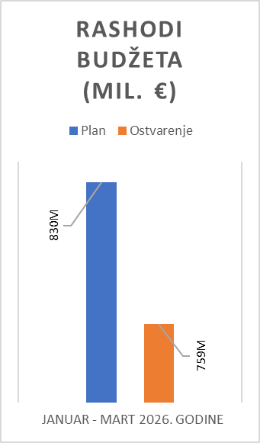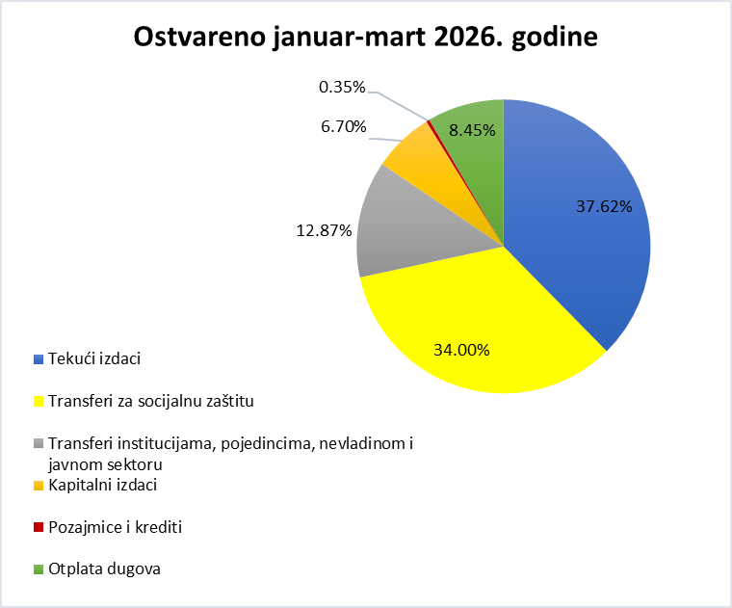
Tekući izdaci u periodu januar-mart ostvareni su u iznosu od 310,5 mil. €, što predstavlja veće ostvarenje u odnosu na plan za 5,2 mil. € ili 1,7%. Manje ostvarenje zabilježeno je dominantno na pozicijima Rashoda za usluge, Rashoda za tekuće održavanje i Ostalih izdataka. Razlika u ostvarenju u odnosu na plan za 4,1 mil. € ili 2,3% zabilježena je i kod Bruto zarada i doprinosa na teret poslodavca koji su ostvareni u iznosu od 177,2 mil. €. Subvencije su ostvarene u iznosu od 14,7 mil. € i u odnosu na plan njihovo ostvarenje je veće za 2,3 mil. € ili 18,7%, dominantno kod Zavoda za zapošljavanje za Subvencije poslodavcima koji zaposle lica sa invaliditetom.
Kamate su u periodu januar–mart ostvarene u iznosu od 71,8 mil. €. Takođe, otplata dugova iznosila je 69,8 mil. €, što je za 15,8 mil. € više u odnosu na plan.
Transferi za socijalnu zaštitu ostvareni su u iznosu od 280,6 mil. € što predstavlja 96,5% plana. U odnosu na isti period prethodne godine ostvarenje je veće za 11,4 mil. € ili 4,2%. Transferi institucijama, pojedincima, nevladinom i javnom sektoru za period januar-mart iznosili su 106,2 mil. € i manji su od plana za 14 mil. € ili 11,6%.
Kapitalni izdaci u posmatranom periodu ostvareni su u iznosu od 55,3 mil. €. U odnosu na isti period prethodne godine izvršenje kapitalnih izdataka veće je za 23,2 mil. € ili 72,4%. Najznačajnije izdvajanje u okviru ove kategorije izdataka odnosi se na Kapitalni budžet u iznosu od 39,47 mil. €, dok se preostali iznos odnosi na kapitalne izdatke u okviru Tekućeg budžeta i budžeta fondova.

Uzimajući u obzir ostvarene prihode i rashode za period januar-mart 2026. godine ostvaren je deficit budžeta u iznosu od 123,9 mil. €, odnosno na nivou 1,4% procijenjenog BDP-a, što je za 96,5 mil.€ bolje ostvarenje u odnosu na planirani deficit od 220,5 mil. €.

LOKALNA SAMOUPRAVA
Prema preliminarnim podacima, izvorni prihodi budžeta jedinica lokalne samouprave u periodu januar - mart 2026. godine iznosili su 86,3 mil. € ili 1,0% BDP-a i odnosu na ostvarene u istom periodu 2025. godine veći su za 0,5 mil. € ili 0,6%, dok su u odnosu na planirane manji za 3,8 mil. € ili 4,2%. Porezi su ostvareni u iznosu od 47,7 mil. €, takse u iznosu od 1,2 mil. €, naknade u iznosu od 14,2 mil. €, ostali prihodi u iznosu od 3,1 mil. €, a donacije i transferi u iznosu od 20,0 mil. €.
Izdaci budžeta lokalne samouprave u periodu januar - mart 2026. godine iznosili su 106,1 mil. €, što je za 5,1 mil. € ili 4,6% manje u odnosu na planirane, dok su u odnosu na uporedni period 2025. godine izdaci veći za 3,1 mil. € ili 3,0%. Kapitalni izdaci su iznosili 30,1 mil. € ili 0,4% BDP-a. U odnosu na izvršenje od prethodne godine, ovi izdaci su veći za 3,5 mil. € ili 13%.
Na kraju prvog kvartala 2026. godine zabilježen je gotovinski deficit lokalne samouprave u iznosu od 19,8 mil. €.
U posmatranom periodu došlo je do smanjenja depozita lokalnih samouprava u iznosu od 13,9 mil. € što je 0,2% procijenjenog BDP-a za 2026. godinu.

